邀 请 函

CAD/CAM数字化全瓷修复及种植体修复学术交流会
尊敬的口腔界朋友、医师:
随着人们对美的要求不断提高，CAD/CAM数字全瓷修复及种植体修复渐渐已成普及趋势，为了进一步提高本地区的修复水平，武汉富乔义齿加工厂定于2014年5月25日（星期日）在襄阳举办CAD/CAM数字化美容全瓷修复及种植体修复学术交流会，为各位搭建一个与国内知名专家面对面交流的平台，分享专家的临床经验，了解全瓷粘接的材料及种植体修复设计的临床技巧，为大家剖析临床中的疑难问题，提升自己的专业水平，我们真诚邀请您参加本次学术会议。
时间：2014年5月25日（星期日）
地点：襄阳市前进路71号（襄阳华凯富临酒店4楼会议厅）
会议日程：
主讲人 | 时间 | 内容
梁栋 | 08：45—09：00 | 研讨会开幕式致欢迎辞、产品展示
陈斌 | 09：00--10：15 | 美容全瓷修复
10：15—10：30 茶歇
陈斌 | 10：30—11：40 | 美容全瓷粘接
陈斌 | 11：40--12：00 | 答疑
12：00—13：30 午餐
夏海斌 | 13：30--15:30 | 口腔种植修复设计及临床技巧
梁栋 | 15：30—15：50 | 幸运抽奖


主办单位：华中科技大学同济医学院口腔医学系
承办单位：武汉富乔义齿加工厂
联系人：邓承红 电话：18608636595
熊丽娜 电话：027-83377963 ；13429897330
冼荣茂 电话：15927110508
邮 箱：fuqiaoyichi@163.com
讲座一《美容全瓷修复及粘接》
主讲人：陈斌 博士 教授 主任医师
时间 9：00--12：00
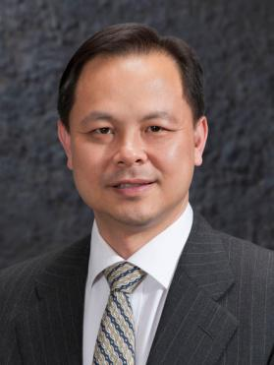
专家简介：美国太平洋大学口腔医学院博士、美国加利福尼亚大学口腔学院临床教授、美国加利福尼亚大学口腔学院“最佳讲师”荣誉称号、上海交通大学口腔学院客座教授、美国American Orthodontics Society正畸协会，中国区执行董事。陈斌医生来自美国加州。他于1990年在美国太平洋大学口腔医学院获得口腔科博士学位。现任北京京典口腔医疗总监和上海德西医院口腔特约专家，此前他是北京和睦家医院口腔科主任医生。陈医生在种植美容修复，正畸，及口腔全科领域有20多年的临床工作经验。1990年至2005年间，陈医生在北加州先后建立了三家口腔诊所。除了经营牙科诊所，陈医生热衷于口腔学教育事业，具有丰富的教学经验。他曾经多次担任牙科研讨会的演讲嘉宾，并且参与研究生继续教育课程职教工作。他曾在美国加利福尼亚大学口腔学院担任临床教授，并于1999年获得该校“最佳讲师”荣誉称号。陈医生现担任上海交通大学口腔学院客座教授。

讲座二《口腔种植修复设计与临床技巧》
主讲人：夏海斌 博士 教授 主任医师
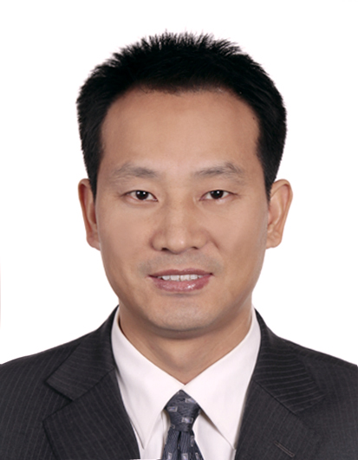
时间：13：30--15:30
专家简介：武汉大学口腔种植科副主任。 博士、教授、主任医师，硕士生导师。湖北省第二届口腔种植专业委员会主任委员。 2007年赴美国阿拉伯马大学（伯明翰校区）牙学院留学一年。长期从事牙齿缺损与缺失的修复治疗，尤其擅长于牙种植外科与种植修复，在骨量不足与美学种植外科以及种植牙疑难病例方面具有丰富经验。系统掌握本专业和相关学科的的理论知识，具有较高的理论水平和操作能力。参编完成4部学术著作。发表论文30余篇，多次参加全国及国际性学术会议。

交流互动：专家答疑，幸运抽奖
主持：梁栋 总经理 武汉富乔义齿加工厂
时间：2014年5月25日 15：30-15:50

参 会 登 记 表（此表复印有效）
武汉富乔义齿于2014年5月25日(星期日)在襄阳市CAD/CAM数字化全瓷修复及种植体修复学术交流会
姓 名： 单位名称 ： 电话：
邮 箱： 参加人数：
报名截止日：2014年5月20日
参会地点：襄阳市前进路71号（襄阳华凯富临酒店4楼会议厅）
参加会议者可获得湖北省继续教育I类学分（2分）证书
注：请详细填写此表，凭此表参加抽奖活动。（免学费，会议期间提供午餐，住宿自理）

